
Tisková zpráva
19. 7. 2022

Kvalita koupacích vod ve volné přírodě

Obdobě jako v minulých letech sleduje Krajská hygienická stanice Olomouckého kraje se sídlem v Olomouci (KHS) kvalitu vod ke koupání i v letošní sezóně. Zaměstnanci KHS monitorují vodu na vodních plochách uvedených v Seznamu přírodních koupališť na povrchových vodách, ve kterých nabízí službu koupání provozovatel a dalších povrchových vodách ke koupání.

V rámci Olomouckého kraje jsou sledovány dvě koupací oblasti (povrchové vody ke koupání) – Vodní nádrž Plumlov s místem odběru vzorků pláž U Vrbiček (VN Plumlov) a Koupací oblast Poděbrady s místy odběrů vzorků Poděbrady – Plané Loučky a Poděbrady – U přístaviště (KO Poděbrady).

Zatím poslední odebrání a vyhodnocení vzorků vod z VN Plumlov a obou odběrových míst KO Poděbrady proběhlo v pondělí 11. 7. 2022. Jakost vody ke koupání ve VN Plumlov je hodnocena ukazatelem jakosti vody 2 – voda vhodná ke koupání s mírně zhoršenými vlastnostmi. Nezávadná voda s nízkou pravděpodobností vzniku zdravotních problémů při vodní rekreaci především se zhoršenými smyslově postižitelnými vlastnostmi, v případě možnosti je vhodné se osprchovat. V případě KO Poděbrady je jakost vody ke koupání v obou případech hodnocena stupněm 1 – nezávadná voda s nízkou pravděpodobností vzniku zdravotních problémů při vodní rekreaci s vyhovujícími smyslově postižitelnými vlastnostmi.

KHS sleduje také jakost vody ke koupání v koupacích biotopech, což jsou uměle založené stavby určené ke koupání, které jsou vybavené systémem přírodního způsobu čištění vody v lagunách osázených vhodnou litorální vegetací, bez použití chemie. V Olomouckém kraji se nachází koupací biotopy Litovel, Paseka, Laškov, Otaslavice a koupaliště ve volné přírodě – betonová nádrž v Campingu Baldovec, které jsou spravovány provozovateli, a proto je zde ze strany KHS jednou ročně prováděn státní zdravotní dozor.

V minulém týdnu zkontrolovali zaměstnanci KHS koupací biotopy Laškov a Otaslavice v okrese Prostějov. Kromě odběru vzorků vody ke koupání podle vyhlášky č. 238/2011 Sb. byla ověřena i jakost teplé vody (sprchy) podle vyhlášky č. 252/2004 Sb. Zkontrolován byl provozní řád areálu, dále zázemí (sprchy, WC, šatna), vybavení lékárničky či protokoly o odběrech vody v četnosti dané vyhláškou (1 x měsíčně).

Informace o kvalitě sledovaných vod ke koupání na povrchových vodách jsou zveřejňovány na webových stánkách KHS: www.khsolc.cz v sekci Koupací vody ve volné přírodě.

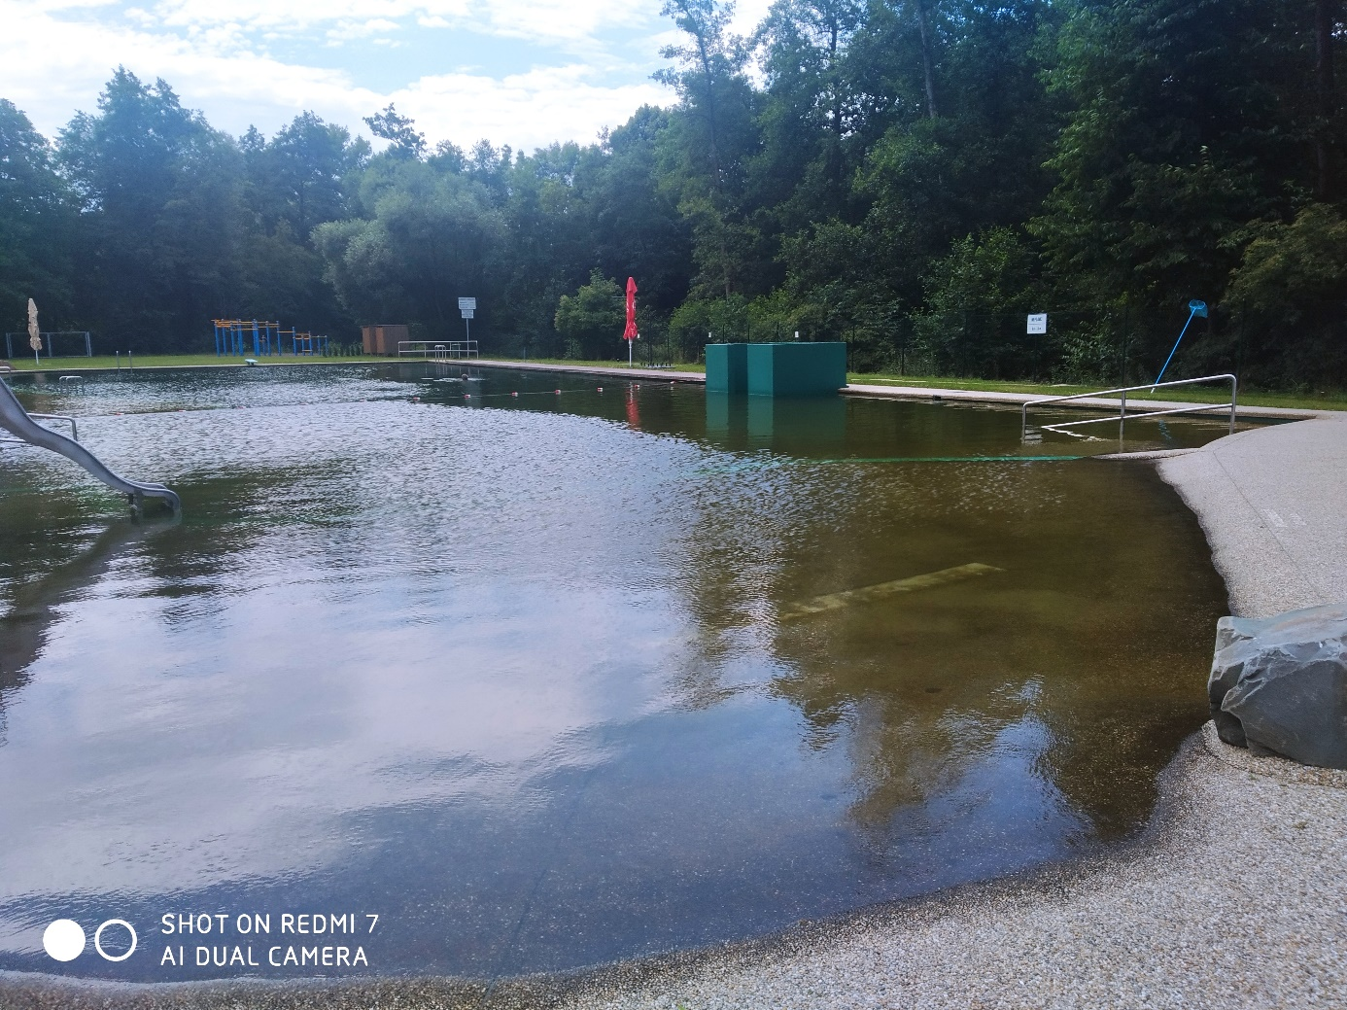

Biotop Otaslavice, vstup, foto: KHS.

Mgr. Markéta Koutná, Ph.D., tisková mluvčí, telefon 585 719 244, e-mail: media@khsolc.cz

